

МИНИСТЕРСТВО НАУКИ И ВЫСШЕГО ОБРАЗОВАНИЯ РОССИЙСКОЙ ФЕДЕРАЦИИ

Федеральное государственное бюджетное образовательное учреждение высшего образования

**«МИРЭА - Российский технологический университет»**

**РТУ МИРЭА**

Институт искусственного интеллекта

Кафедра общей информатики

**ОТЧЕТ**

**ПОПРАКТИЧЕСКОЙРАБОТЕ№ 10**

изучение работы триггеров

**по дисциплине**

**«**ИНФОРМАТИКА**»**

|  |  |
| --- | --- |
| Выполнил студент группы ИМБО-01-22 | Лищенко Т.В. |
| Принял | Павлова Е.С. |

Ассистент

Практическая  «__»_______2022 г.

работа выполнена

«Зачтено» «__»_______2022 г.

Москва 2022

**СОДЕРЖАНИЕ**

1 ПОСТАНОВКА ЗАДАЧИ 3

2 СХЕМЫ ТРИГГЕРОВ И ИХ ТАБЛИЦЫ ИСТИННОСТИ 4

2.1 Одноступенчатый асинхронный RS-триггер на элементах И-НЕ 4

2.2 Одноступенчатый асинхронный RS-триггер на элементах ИЛИ‑НЕ 5

2.3 Одноступенчатый синхронный RS-триггер на элементах И-НЕ 6

2.4 Двухступенчатый синхронный RS-триггер с асинхронными входами предустановки, выполненный на элементах И-НЕ 7

2.5 Одноступенчатый D-триггер, выполненный на элементах И-НЕ 9

2.6 Динамический RS-триггер, работающий по переднему фронту, выполненный на элементах И-НЕ 10

2.7 Динамический RS-триггер, работающий по заднему фронту, выполненный на элементах ИЛИ-НЕ 11

2.8 T-триггер с асинхронными входами предустановки, выполненный на основе двухступенчатого RS-триггера 12

2.9 JK-триггер 13

3 ВЫВОДЫ 14

4 ИНФОРМАЦИОННЫЙ ИСТОЧНИК 15

# 1 ПОСТАНОВКА ЗАДАЧИ

Задача: Изучить на практике работу триггеров.

Триггер — простейший цифровой автомат, элемент памяти. При наличии электропитания способен на длительное время запоминать одно из двух устойчивых состояний (0 или 1) и может переключаться между ними под управлением внешних сигналов. Для изучения триггеров применяется лабораторный комплекс Logisim.

# 2 СХЕМЫ ТРИГГЕРОВ И ИХ ТАБЛИЦЫ ИСТИННОСТИ

## **2.1 Одноступенчатый асинхронный RS-триггер на элементах И-НЕ**

Построим в лабораторном комплексе одноступенчатый асинхронный RS-триггер на элементах И-НЕ. Это самый простой триггер, на основе которого создаются более сложные. Построим таблицу переходов для этого триггера (таблица 1) и схему (рисунок 1).

Таблица 1 — Таблица переходов одноступенчатого асинхронного RS-триггера

|  |  |  |  |  |
| --- | --- | --- | --- | --- |
| $$\overline{S}$$ | $$\overline{R}$$ | **Q(t + 1)** | $$\overline{Q(t+1)}$$ | **Режим** |
| 0 | 0 | 1 | 1 | Запрещенная комбинация |
| 0 | 1 | 1 | 0 | Установка 1 |
| 1 | 0 | 0 | 1 | Установка 0 |
| 1 | 1 | Q(t) | $$\overline{Q(t)}$$ | Хранение |
|  |  |  |  |  |

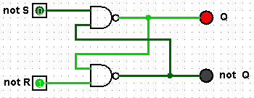

Рисунок 1 – Схема одноступенчатого асинхронного RS-триггера

## **2.2 Одноступенчатый асинхронный RS-триггер на элементах ИЛИ‑НЕ**

Можно выполнить одноступенчатый асинхронный RS-триггер на элементах ИЛИ-НЕ. Для этого просто заменим элементы И-НЕ на элементы ИЛИ-НЕ. Заметим, что таблица переходов триггера изменится (таблица 2). Схема триггера приведена на рисунке 2.

Таблица 2 – Таблица переходов одноступенчатого асинхронного RS-триггера на элементах ИЛИ-НЕ

|  |  |  |  |  |
| --- | --- | --- | --- | --- |
| **S** | **R** | **Q(t + 1)** | $$\overline{Q(t+1)}$$ | **Режим** |
| 0 | 0 | Q(t) | $$\overline{Q(t)}$$ | Хранение |
| 0 | 1 | 0 | 1 | Установка 0 |
| 1 | 0 | 1 | 0 | Установка 1 |
| 1 | 1 | 0 | 0 | Запрещенная комбинация |
|  |  |  |  |  |

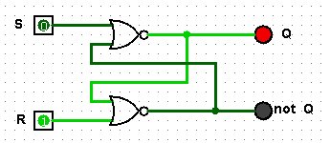

Рисунок 2 – Схема одноступенчатого асинхронного RS-триггера на элементах ИЛИ-НЕ

## **2.3 Одноступенчатый синхронный RS-триггер на элементах И-НЕ**

В реальном мире логические элементы имеют различные задержки и время переключения, поэтому схемы требуют синхронизации по некоторому сигналу, чтобы обеспечить одновременное переключение логических элементов. Создадим модель триггера, который поддерживает синхронизацию. Его таблица переходов приведена на таблице 3, схема показана на рисунке 3.

Таблица 3 – Таблица переходов одноступенчатого синхронного RS-триггера

|  |  |  |  |  |  |
| --- | --- | --- | --- | --- | --- |
| **С** | **S** | **R** | **Q(t + 1)** | $$\overline{Q(t+1)}$$ | **Режим** |
| 0 | * | * | Q(t) | $$\overline{Q(t)}$$ | Хранение |
| 1 | 0 | 0 | Q(t) | $$\overline{Q(t)}$$ | Хранение |
| 1 | 0 | 1 | 0 | 1 | Установка 0 |
| 1 | 1 | 0 | 1 | 0 | Установка 1 |
| 1 | 1 | 1 | 1 | 1 | Запрещенная комбинация |
|  |  |  |  |  |  |

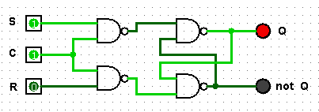

Рисунок 3 – Схема одноступенчатого синхронного RS-триггера

## 

## **2.4 Двухступенчатый синхронный RS-триггер с асинхронными входами предустановки, выполненный на элементах И-НЕ**

На основе предыдущего триггера синтезируем двухступенчатый триггер. В данном триггере синхронная установка 1 и 0 выполнена по переднему фронту сигнала синхронизации. Двухступенчатые триггеры состоят из входной и выходной ступени. Это позволяет достичь большей надежности. Таблица 4 — таблица переходов этого триггера, схема показана на рисунке 4.

Таблица 4 – Таблица переходов двухступенчатого синхронного RS-триггера с асинхронными входами предустановки, выполненного на элементах И-НЕ

|  |  |  |  |  |  |  |  |
| --- | --- | --- | --- | --- | --- | --- | --- |
| **С** | $$\overline{S}$$ | $$\overline{R}$$ | **S** | **R** | **Q(t + 1)** | $$\overline{Q(t+1)}$$ | **Режим** |
| * | 0 | 0 | * | * | 1 | 1 | Запрещенная комбинация |
| * | 0 | 1 | * | * | 1 | 0 | Асинхронная 1 |
| * | 1 | 0 | * | * | 0 | 1 | Асинхронный 0 |
| 0 | 1 | 1 | * | * | Q(t) | $$\overline{Q(t)}$$ | Хранение |
| 1 | 1 | 1 | * | * | Q(t) | $$\overline{Q(t)}$$ | Хранение |
|  | 1 | 1 | 0 | 1 | 0 | 1 | Синхронная установка 0 |
|  | 1 | 1 | 1 | 0 | 1 | 0 | Синхронная установка 1 |
|  | 1 | 1 | 1 | 1 | 1 | 1 | Запрещенная комбинация |
|  |  |  |  |  |  |  |  |

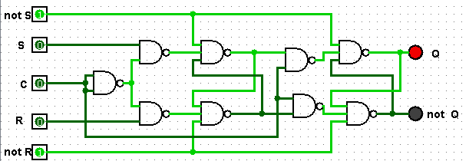

Рисунок 4 – Схема двухступенчатого синхронного RS-триггера с асинхронными входами предустановки, выполненного на элементах И-НЕ

## **2.5 Одноступенчатый D-триггер, выполненный на элементах И-НЕ**

D-триггером называется триггер с одним информационным входом, работающий так, что сигнал на выходе после переключения равен сигналу на входе D до переключения. Это означает, что информационный сигнал задерживается на один такт. Построим такой триггер. Его схема показана на рисунке 5.

Таблица 5 – Таблица переходов одноступенчатого D-триггера

|  |  |  |  |  |
| --- | --- | --- | --- | --- |
| **С** | **D** | **Q(t + 1)** | $$\overline{Q(t+1)}$$ | **Режим** |
| 0 | * | Q(t) | $$\overline{Q(t)}$$ | Хранение |
| 1 | 0 | 0 | 1 | Установка 0 |
| 1 | 1 | 1 | 0 | Установка 1 |
|  |  |  |  |  |

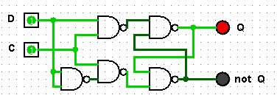

Рисунок 5 – Схема одноступенчатого D-триггера

## **2.6 Динамический RS-триггер, работающий по переднему фронту, выполненный на элементах И-НЕ**

Динамические триггеры изменяют свое состояние только в момент перехода сигнала синхронизации. Переход в состояние 0 называется задним фронтом, переход в состояние 1 называется передним фронтом. При неизменном уровне сигнала синхронизации C такой триггер работает в режиме хранения. Построим такой триггер. В таблице 6 указаны его переходные процессы, на рисунке 6 показана его схема.

Таблица 6 – Таблица переходов динамического RS-триггера на элементах И-НЕ, работающего по переднему фронту

|  |  |  |  |  |  |
| --- | --- | --- | --- | --- | --- |
| **С** | $$\overline{S}$$ | $$\overline{R}$$ | **Q(t + 1)** | $$\overline{Q(t+1)}$$ | **Режим** |
| 0 | * | * | Q(t) | $$\overline{Q(t)}$$ | Хранение |
| 1 | * | * | Q(t) | $$\overline{Q(t)}$$ | Хранение |
|  | 0 | 0 | 0 | 0 | Запрещенная комбинация |
|  | 0 | 1 | 1 | 0 | Синхронная установка 1 |
|  | 1 | 0 | 0 | 1 | Синхронная установка 0 |
| * | 1 | 1 | Q(t) | $$\overline{Q(t)}$$ | Хранение |
|  |  |  |  |  |  |

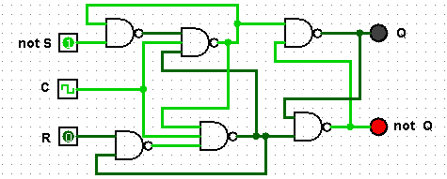

Рисунок 6 – Схема динамического RS-триггера, работающего по переднему фронту

## **2.7 Динамический RS-триггер, работающий по заднему фронту, выполненный на элементах ИЛИ-НЕ**

Аналогичным образом можно построить и триггер, работающий по заднему фронту. Используем для этого элементы ИЛИ-НЕ. В таблице 7 указаны его переходные процессы, на рисунке 7 показана его схема.

Таблица 7 – Таблица переходов динамического RS-триггера на элементах ИЛИ-НЕ, работающего по заднему фронту

|  |  |  |  |  |  |
| --- | --- | --- | --- | --- | --- |
| **С** | $$\overline{S}$$ | $$\overline{R}$$ | **Q(t + 1)** | $$\overline{Q(t+1)}$$ | **Режим** |
| 0 | * | * | Q(t) | $$\overline{Q(t)}$$ | Хранение |
| 1 | * | * | Q(t) | $$\overline{Q(t)}$$ | Хранение |
|  | 1 | 1 | 1 | 1 | Запрещенная комбинация |
|  | 0 | 1 | 1 | 0 | Синхронная установка 1 |
|  | 1 | 0 | 0 | 1 | Синхронная установка 0 |
| * | 0 | 0 | Q(t) | $$\overline{Q(t)}$$ | Хранение |
|  |  |  |  |  |  |

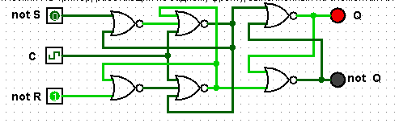

Рисунок 7 – Схема динамического RS-триггера, работающего по заднему фронту, выполненного на элементах ИЛИ-НЕ

## 

## **2.8 T-триггер с асинхронными входами предустановки, выполненный на основе двухступенчатого RS-триггера**

T-триггеры, по сути, являются счётчиками по модулю 2. Такие триггеры при подаче фронта на вход T изменяют свое состояние на противоположное. Этот триггер чаще всего применяется при построении счетных устройств. В таблице 8 указаны его переходные процессы, на рисунке 8 показана его схема.

Таблица 8 – Таблица переходов T-триггера

|  |  |  |  |  |  |
| --- | --- | --- | --- | --- | --- |
| **T** | $$\overline{S}$$ | $$\overline{R}$$ | **Q(t + 1)** | $$\overline{Q(t+1)}$$ | **Режим** |
| * | 0 | 0 | 1 | 1 | Запрещенная комбинация |
| * | 0 | 1 | 1 | 0 | Асинхронная 1 |
| * | 1 | 0 | 0 | 1 | Асинхронный 0 |
| 0 | 1 | 1 | Q(t) | $$\overline{Q(t)}$$ | Хранение |
| 1 | 1 | 1 | Q(t) | $$\overline{Q(t)}$$ | Хранение |
|  | 1 | 1 | $$\overline{Q(t)}$$ | Q(t) | Переключение в противоположное состояние |
|  |  |  |  |  |  |

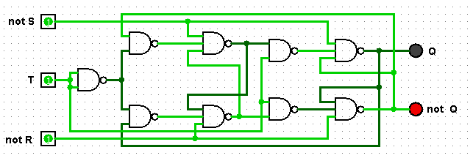

Рисунок 8 – Схема T-триггера с асинхронными входами предустановки, выполненный на основе двухступенчатого RS-триггера

## **2.9 JK-триггер**

JK-триггеры сочетают в себе все вышеприведенные типы триггеров и может работать как RS-триггер или T-триггер.

В таблице 9 указаны переходные процессы JK-триггера, собранного по схеме без инвертора, на рисунке 9 показана его схема.

Таблица 9 – Таблица переходов JK-триггера, выполненного по схеме без инвентора

|  |  |  |  |  |  |  |  |
| --- | --- | --- | --- | --- | --- | --- | --- |
| **С** | $$\overline{S}$$ | $$\overline{R}$$ | **J** | **K** | **Q(t + 1)** | $$\overline{Q(t+1)}$$ | **Режим** |
| * | 0 | 0 | **\*** | **\*** | 1 | 1 | Запрещенная комбинация |
| * | 0 | 1 | **\*** | **\*** | 1 | 0 | Асинхронная 1 |
| * | 1 | 0 | **\*** | **\*** | 0 | 1 | Асинхронный 0 |
| 0 | 1 | 1 | **\*** | **\*** | Q(t) | $$\overline{Q(t)}$$ | Хранение |
| 1 | 1 | 1 | 1 |  | 0 | 1 | Подмена входов C и K |
| 1 | 1 | 1 |  | 1 | 1 | 1 | Подмена входов C и R |
|  | 1 | 1 | 0 | 1 | 0 | 1 | Синхронная установка 0 |
|  | 1 | 1 | 1 | 0 | 1 | 0 | Синхронная установка 1 |
|  | 1 | 1 | 1 | 1 | 1 | 1 | Режим T-триггера |
|  |  |  |  |  |  |  |  |

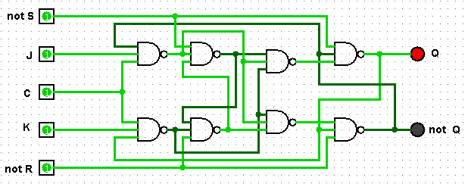

Рисунок 9 – Схема JK-триггера, выполненного по схеме без инвентора

# 3 ВЫВОДЫ

При выполнении работы были последовательно собраны все триггеры в лабораторном комплексе. Был проведен анализ их работы, проверка правильности работы каждого триггера. Можно сделать вывод о том, что триггеры можно использовать, как простейшие запоминающие устройства. Хотя их энергозависимость и достаточно низкая скорость работы не позволяют использовать их для хранения больших объемов данных, их можно применять в небольших устройствах хранения данных: например, регистрах. На практике триггеры возможно использовать для реализации более сложных устройств: счетчиков, оперативной памяти, и др.

# 4 ИНФОРМАЦИОННЫЙ ИСТОЧНИК

**Д.А. Карпов** Информатика: Методические указания по выполнению практических работ / С.С. Смирнов, Д.А. Карпов — М., МИРЭА — Российский технологический университет, 2020. – 102 с.